Ausschreibungstext
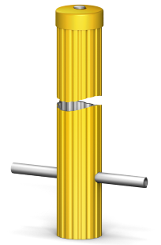

FP-Aluminium Markierungspfosten mit Staberdanker

Markierungspfosten aus Aluminium (AlMgSi), Farbe ………*, Durchmesser 100 mm, Länge ……….*, Aluminiumkappe mit integriertem M8 Gewinde, mit Staberdanker liefern
Fabrikat: Franken Plastik GmbH, 90763 Fürth

Verfügbare Farben:
- gelb (ähnlich RAL 1012)
- blau (ähnlich RAL 5010)
- aluminium blank (nicht beschichtet)
- weitere Farben auf Anfrage

* Verfügbare Längen:
- 2,0 Meter
- 2,5 Meter
- 3,0 Meter

Menge: .................................. Stück Preis/Stk. € ....................................

Zusätzliche LV Position - Pfosten setzen

Pfosten nach Vorgabe des Auftraggebers setzen. Überschüssiger Boden wird Eigentum des Auftragnehmers und ist auf dessen Kosten zu beseitigen.

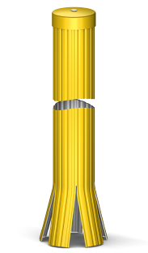

FP-Aluminium Markierungspfosten mit Spreizfuß

Markierungspfosten aus Aluminium (AlMgSi), Farbe ………*, Durchmesser 100 mm, Länge ……….*, Aluminiumkappe mit integriertem M8 Gewinde, mit Spreizfuß liefern
Fabrikat: Franken Plastik GmbH, 90763 Fürth

* Verfügbare Farben:
- gelb (ähnlich RAL 1012)
- blau (ähnlich RAL 5010)
- aluminium blank (nicht beschichtet)
- weitere Farben auf Anfrage

* Verfügbare Längen:
- 2,0 Meter
- 2,5 Meter
- 3,0 Meter

Menge: .................................. Stück Preis/Stk. € ....................................

Zusätzliche LV Position - Pfosten setzen

Pfosten nach Vorgabe des Auftraggebers setzen. Überschüssiger Boden wird Eigentum des Auftragnehmers und ist auf dessen Kosten zu beseitigen.

